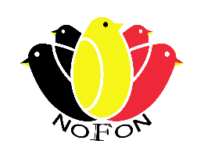

Je soussigné(e) déclare sur l'honneur que les oiseaux proposés au stand de vente NOFON 2024 n'ont pas été élevés dans une zone délimitée par l'AFSCA en ce qui concerne la grippe aviaire.

Nom et prénom vendeur :……………………………………………………………

Adresse: ………………………………………………………

Code postale: ……………………… Commune : …………………………………

**Signature** ……………….………………….......................................



Je soussigné(e) déclare sur l'honneur que les oiseaux proposés au stand de vente NOFON 2024 n'ont pas été élevés dans une zone délimitée par l'AFSCA en ce qui concerne la grippe aviaire.

Nom et prénom vendeur :……………………………………………………………

Adresse: ………………………………………………………

Code postale: ……………………… Commune : ……………………………

**Signature** ……………….………………….....................................